Möt julens nya dofter – Juicy Pear, Rich Plum & Warm Vanilla
Nu är det äntligen dags att presentera julens tre special edition-serier! Välj bland fräscha Rich Plum som osar plommonsorbet, fruktiga men ändå varma Juicy Pear, eller mysiga vaniljdrömmen Warm Vanilla. Alla produkter i serierna är givetvis berikade med flera härliga Community Trade-ingredienser och finns i begränsad upplaga, så säkra din favorit som tidig julklapp till dig själv eller till någon annan!
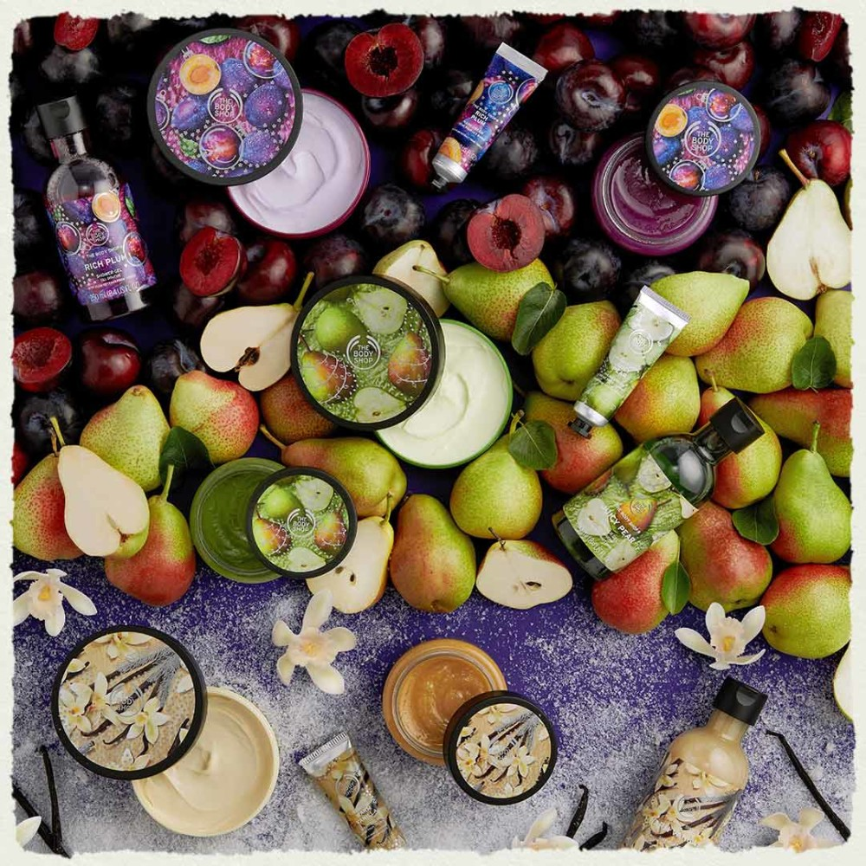

JUICY PEAR
För första gången introducerar vi päron som en ingrediens i kroppsvårds-sortimentet. Juicy Pear är berikad med Community Trade-producerad päronextrakt från Italien, och har en sofistikerad doft av slånbär & päron – med en basnot av tonkaböna som knyter ihop doften till en fruktig och fräsch doft med en varm efterton. Passar dessutom utmärkt till både män & kvinnor!
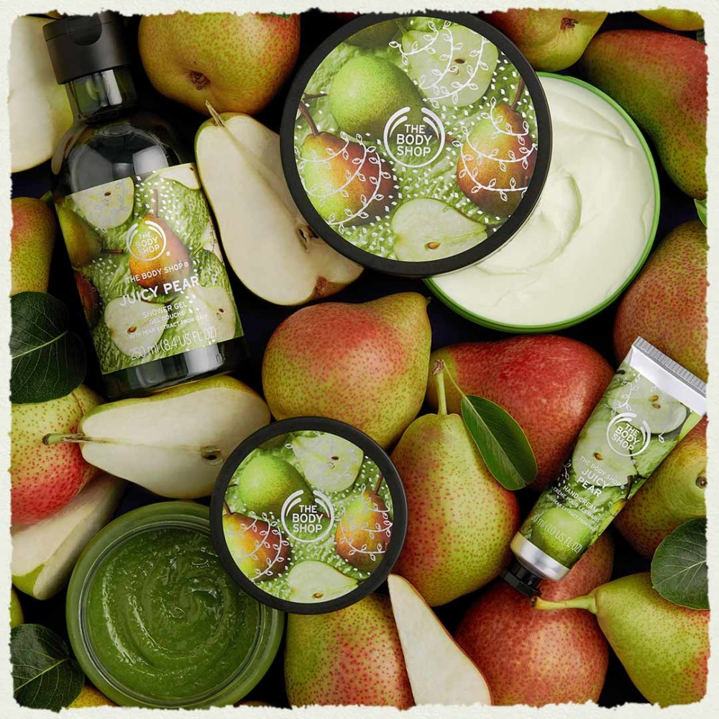SERIEN INNEHÅLLER:
SHOWER GEL 250 ML / 70:-
BODY YOGURT 200 ML / 145:-
BODY BUTTER 200 ML / 185:-
BATH BOMB 28 G / 25:-
HAND CREAM 30 ML / 50:-
HAND WASH 275 ML / 70:-
HAND LOTION 275 ML / 155:-
I BUTIK 11 OKTOBER.

RICH PLUM
Julens andra special edition-doft är fräscha, blommiga Rich Plum som innehåller Community Trade-producerad plommonextrakt från Turkiet. Med noter av plommonsorbet, rosa pioner och en basnot av sensuell mysk (givetvis cruelty-free) så välkomnar vi tillbaka vår gamla goding Plum!
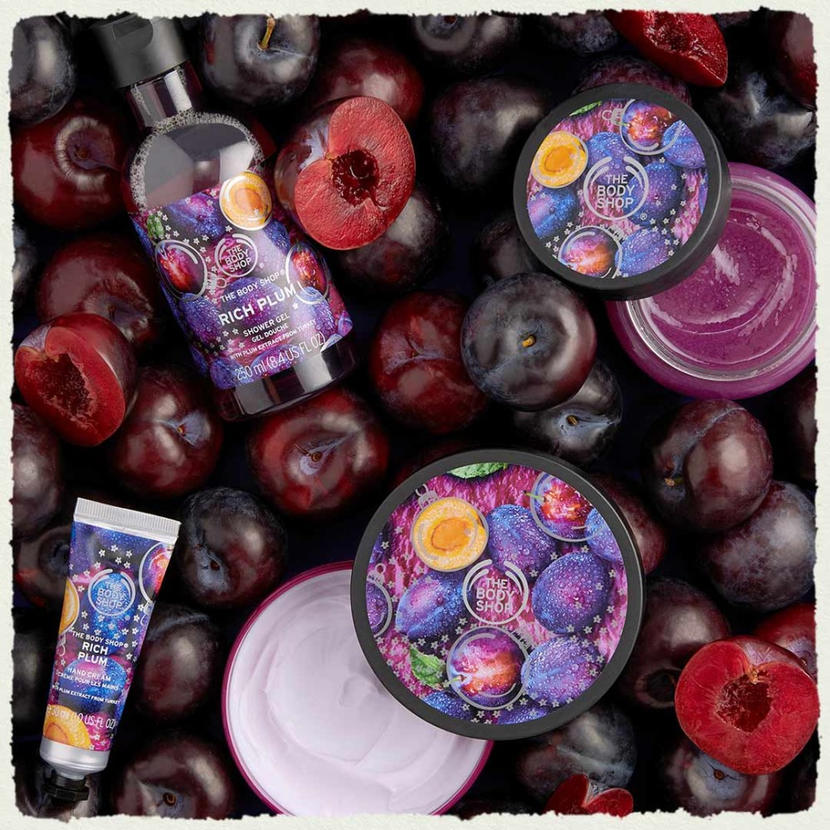SERIEN INNEHÅLLER:
SHOWER GEL 250 ML / 70:-
BODY YOGURT 200 ML / 145:-
BODY BUTTER 200 ML / 185:-
BATH BOMB 28 G / 25:-
HAND CREAM 30 ML / 50:-
I BUTIK 15 OKTOBER.

WARM VANILLA
Ingen jul utan vanilj! I år innehåller vaniljserien lyxig vaniljextrakt från Madagaskar som ger en varm, mysig doft av kola och varm amber, och är dessutom blommigare än tidigare år med jasmin som toppnot. En vaniljälskares dröm helt enkelt!
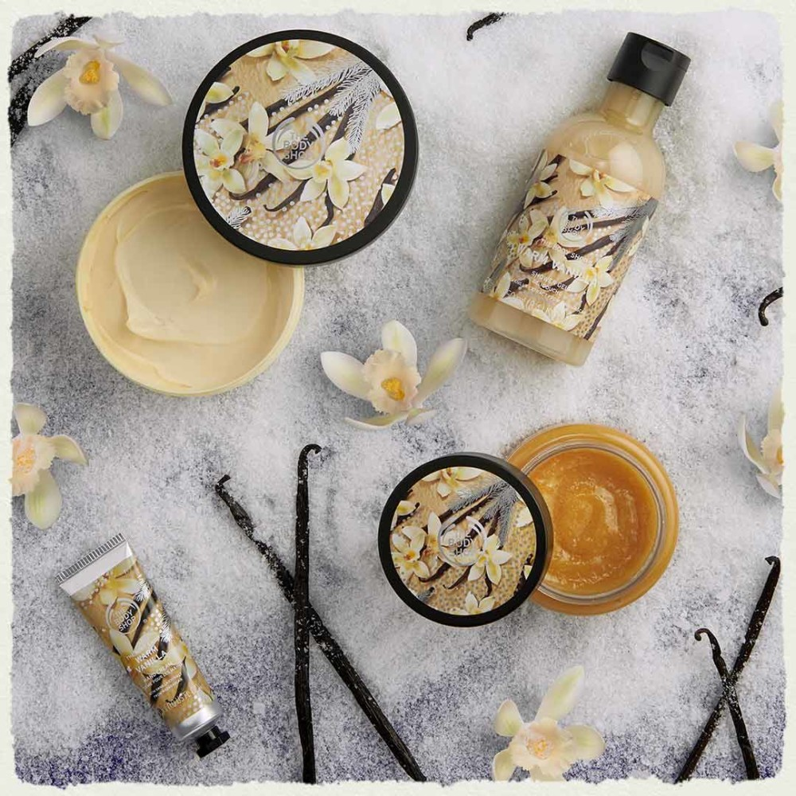
SERIEN INNEHÅLLER:
SHOWER GEL 250 ML / 70:-
BODY YOGURT 200 ML / 145:-
BODY BUTTER 200 ML / 185:-
BATH BOMB 28 G / 25:-
HAND CREAM 30 ML / 50:-
I BUTIK 15 OKTOBER.

ALLA PRODUKTER ÄR CRUELTY FREE.
Om The Body Shop
Det globala skönhetsvarumärket The Body Shop grundades 1976 i engelska Brighton av Anita Roddick och banade vägen för filosofin att företagande kan vara en god kraft i världen – vilket fortfarande är varumärkets drivkraft. Sedan 2017 ägs The Body Shop av brasilianska B Corp-certifierade Natura och ingår med Aesop i den medvetna skönhetsgruppen Natura &Co.
The Body Shop tillverkar etiskt och hållbart produkter av hög kvalitet för hudvård, hårvård och makeup med ingredienser av naturligt ursprung. I dag finns över 3 000 The Body Shop-butiker i 71 länder.
2019 utnämndes The Body Shop till Sveriges mest hållbara skönhetsvarumärke enligt Sustainable Brand Index™, Europas största varumärkesundersökning om hållbarhet.
Forever Against Animal Testing
Djurrättskampanjen Forever Against Animal Testing startade 2017 med uppdraget att samla in 8 miljoner namn för att genom FN påverka och stoppa djurförsök inom kosmetika överallt i världen. På ett år växte uppropet till att bli världens största någonsin mot djurförsök och landade i 8.3 miljoner höjda röster för ett globalt förbud. Namninsamlingen lämnades in till FN organet Global Compact i oktober 2018 där det bidrar till hållbarhetsmål 12 (SDG 12) - Hållbar Konsumtion och Produktion. Målet är att inom en snar framtid se ett globalt förbud som inkluderar de länder som idag saknar lagstiftning mot djurförsök på kosmetiska produkter och ingredienser.
Biobroar
The Body Shop projekt The World Bio-Bridges Mission går ut på att skydda och återskapa biologiska korridorer, biobroar, mellan frisk regnskog och på så sätt länka ihop isolerade arter av hotade djur och växter. Målet är att återskapa och skydda 75 miljoner kvadratmeter skog via biobroar fram till 2020.

